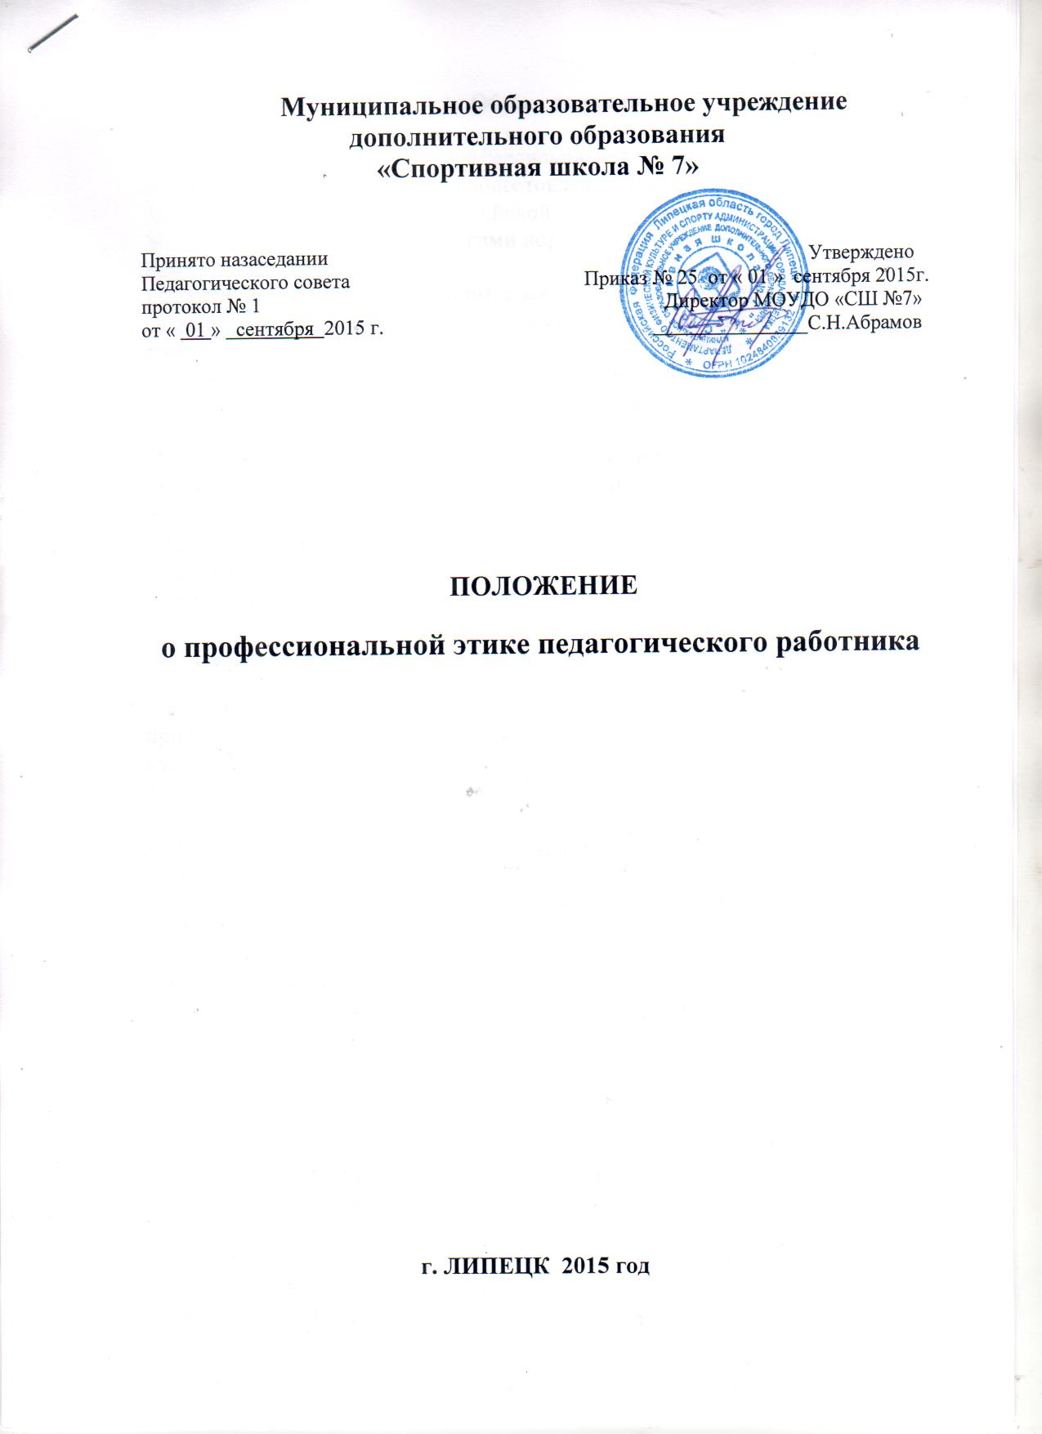

- Общие положения

1.1. Настоящее Положение о профессиональной этике педагогических работников (далее Положение) подготовлено в соответствии с Федеральным Законом «Об образовании в Российской Федерации», Уставом МОУДО «СШ № 7» (далее Учреждение) и другими нормативными правовыми актами Российской Федерации.
1.2. Настоящее Положение вводится в целях организации единого педагогического подхода в обучении и воспитании; осуществления единых требований к педагогическим работникам образовательного учреждения; создания комфортных условий для обучающихся, педагогических работников и родителей обучающихся, обеспечения микроклимата доверия и сотрудничества.
1.3. Единые требования к педагогическому коллективу со стороны администрации Учреждения призваны улучшить условия работы для всех участников образовательного процесса.
1.4. Выработанные нормы профессиональной этики обязательны для всех педагогических работников независимо от занимаемой должности, наличия наград и поощрений, стажа педагогической работы.

2. Этические начала педагогической деятельности

2.1. Профессиональным долгом педагогического работника является приоритет интересов педагогического процесса над личным интересом, так как педагогический работник Учреждения наделен полномочиями воспитывать будущих граждан страны.
2.2. Педагогический работник Учреждения не имеет морального права даже мысленно допустить возможность игнорирования или нарушения требований действующего законодательства, норм общественной морали, интересов обучающихся, родителей (законных представителей), особенно социально незащищенных групп населения, других работников образовательного учреждения.
2.3. Моральным долгом педагогического работника является соблюдение основного правила нравственности: "не делай другому того, что не желаешь себе".
2.4. Педагогический работник наряду с правовой ответственностью за дисциплинарные проступки, за нарушение норм делового поведения и профессиональной этики несет моральную ответственность в форме осуждения коллег, негативной оценки личных качеств руководителем образовательного учреждения и исключения возможности карьерного роста.
2.5. Нравственной обязанностью педагогического работника Учреждения является достижение такого уровня добросовестного отношения к работе, профессионализма и компетентности, соблюдения требований трудовой дисциплины, который обеспечивает эффективную реализацию должностных обязанностей как важнейшей составляющей механизма педагогической деятельности.
2.6. Элементом профессиональной этики педагогического работника должно быть глубокое убеждение в том, что признание, соблюдение и защита прав и свобод всех участников образовательного процесса являются основополагающими нормального функционирования образовательного учреждения.
2.7. Недопустимо с позиций профессиональной этики влияние личных, имущественных, и иных интересов на выполнение педагогическим работником должностных обязанностей.
2.8. Нравственной основой педагогической деятельности выступает создание условий, обеспечивающих свободное развитие человека.
2.9. Педагогический работник по своим убеждениям обязан быть интернационалистом, уважать и проявлять терпимость к обычаям, традициям, религиозным верованиям различных народностей, этнических групп; бережно относиться к государственному языку Российской Федерации и другим языкам и наречиям народов России, не допускать
дискриминации обучающихся по признакам национальности, расы, пола, социального статуса, возраста, вероисповедания.
2.10. Нравственные требования к педагогическому работнику выходят за пределы его трудовой деятельности, Педагогический работник, как при исполнении трудовых обязанностей, так и вне стен образовательного учреждения, должен воздерживаться от поступков, высказываний, действий, наносящих ущерб авторитету, образовательному учреждению и моральному облику педагогического работника.
2.11. Педагогический работник в любой ситуации обязан сохранять личное достоинство, в лучшем счете представлять образовательное учреждение, заботиться о своей чести и добром имени, избегать всего, что может поставить под сомнение его объективность и справедливость при решении вопросов, касающихся педагогического процесса.
2.12. Педагогический работник не может допускать пристрастность в процессе исполнения должностных обязанностей, должен быть свободным от влияния общественного мнения и других способов влияния, от опасений критики его трудовой деятельности, если он действует в соответствии с принципом справедливости, соблюдении прав и свобод обучающихся.
2.13. Этикет педагогического работника требует в общении с обучающимися, родителями (законными представителями), коллегами по работе как при исполнении своих трудовых обязанностей, так и во вне рабочих отношениях, соблюдать общепринятые правила поведения; демонстрировать вежливое, корректное обращение, выдержанность, беспристрастность, принципиальное стремление глубоко разобраться в существе вопроса, умение спокойно выслушать и понять иную позицию или точку зрения; продемонстрировать равное отношение ко всем, взвешенность, обоснованность и
аргументированность высказываний и принимаемых решений.
2.14. Этикет педагогического работника направлен на искоренение и нейтрализацию таких негативных явлений в образовательном процессе как грубость, неуважительное отношение к окружающим, обучающимся, коллегам, эгоизм, амбициозность, равнодушие, личная нескромность, неразборчивость в выборе методов обучения и злоупотребления
трудовыми правами.

3. Нормы профессиональной этики
3.1. Педагогический работник служит для обучающегося образцом тактичного поведения, умения общаться, внешнего вида, уважения к собеседнику, поведения в споре, справедливости, ровного и равного отношения ко всем участникам образовательного процесса.
3.2. Дисциплина в Учреждении поддерживается на основе уважения человеческого достоинства обучающихся.
3.3. Педагогический работник:
• воспитывает обучающихся на положительных примерах;
• является для обучающихся примером пунктуальности и точности;
• помнит, что по поведению отдельного педагогического работника обучающиеся и родители судят об образовательном учреждении в целом;
• эффективно использует научный потенциал для решения образовательных и воспитательных задач;
• совершенствует теоретические знания и практические навыки педагогического мастерства, в том числе касающиеся норм нравственности;
• не имеет права отождествлять личность обучающегося с личностью и поведением его родителей;
• не имеет права отождествлять личность учащегося со знанием (или незнанием) преподаваемого вида спорта.
3.4. Педагогическому работнику запрещается:
• передача персональных данных об обучающемся и его родителях (законных
представителях) третьей стороне без письменного разрешения родителей
(законных представителей);
• разглашение сведений о личной жизни обучающегося и его семьи;
• унижение в любой форме на родительских собраниях родителей, дети которых не выполняют каких-либо норм и требований,
• использование выражений, осуждающих поведение родителей;
• выносить на обсуждение родителей конфиденциальную информацию с заседаний педагогического совета, совещаний и т. п.;
• обсуждение с обучающимися, родителями методику работы, выступления, личные и деловые качества своих коллег - педагогов, работников администрации;
• манипулирование учащимися, родителей (законных представителей)
использование их для достижения собственных целей;
• повышать голос, кричать на обучающихся, родителей, работников Учреждения;
• терять терпение и самообладание в любых ситуациях;
• допускать в общении с коллегами, родителями и обучающимися ненормативную лексику:
• курить в помещениях образовательного учреждения;
• сравнивать материальное положение семей обучающихся;
• допускать оскорбления учащимися друг друга в своем присутствии;
• допускать выражения, оскорбляющие человеческое достоинство обучающегося независимо от его возраста;
• допускать в любой форме оскорбления, относящиеся к национальной или
религиозной принадлежности обучающегося;
• применять по отношению к обучающимся меры физического или
психологического насилия над личностью;
• допускать в любой форме оскорбления, выпады или намеки, касающиеся
физических недостатков обучающегося;
• выгонять (удалять) обучающихся с занятий; в случае если обучающийся
дезорганизует работу группы, преподаватель может пригласить представителя администрации;
• посягать на личную собственность обучающегося;
• определять учебные нагрузки, превышающие нормы предельно допустимых
нагрузок, предусмотренных действующим законодательством для учащихся
определенного этапа обучения.

4. Основные требования поведения (этикета) педагогических работников
4.1. Нравственным долгом педагогического работника должны быть: добросовестное исполнение своих трудовых обязанностей, стремление быть старательным, организованным, ответственным, поддерживать свою квалификацию на высоком уровне, знать и правильно применять в сфере своих полномочий действующее законодательство, нормативно-правовые акты, нормы морали и нравственности.
4.2. Педагогическая этика запрещает действия, нарушающие корпоративную деятельность педагогических работников Учреждения. Никто ни в праве публично, вне рамок педагогической и научно-исследовательской деятельности подвергать критике деятельность руководящих и других работников образовательного учреждения, а также решения вышестоящих организаций, в том числе учредителя.
4.3. Педагогические работники обязаны соблюдать режим и порядок трудовой деятельности, по этической необходимости корректировать общение с обучающимися, родителями (законными представителями) и коллегами.

5. Дисциплинарные меры за нарушение норм профессионального поведения
5.1. За нарушение норм профессиональной этики на виновного педагогического работника может быть наложено дисциплинарное взыскание.
5.2. Дисциплинарные расследования и принятые на их основании решения могут быть преданы гласности только по просьбе заинтересованного педагогического работника, за исключением тех случаев, когда они влекут за собой запрещение заниматься педагогической деятельностью, или если это диктуется соображениями, касающимися защиты или благополучия обучающихся.
5.3. На каждой стадии рассмотрения любого дисциплинарного вопроса каждому педагогическому работнику должны быть обеспечены достаточные гарантии, в частности:
• право быть информированным в письменном виде о предъявляемых ему
претензиях и об основаниях для этих претензий;
• право на ознакомление со всеми материалами по данному делу;
• право на защиту лично или через представителя по своему выбору, с
предоставлением преподавателю достаточного времени для подготовки защиты;
• право быть информированным в письменном виде о принятых по его делу
решениях, а также о мотивах этого решения;
• право апелляции в компетентные инстанции.

6.ЗАКЛЮЧИТЕЛЬНЫЕ ПОЛОЖЕНИЯ
6.1.Срок действия Положения не ограничен.
6.2.При изменении законодательства в акт вносятся изменения в установленном законом порядке.

